Трудно птицам зимовать
А. Чепуров
Трудно птицам зимовать,
Надо птицам помогать!
Распилить я попросил
Досочку еловую,
Вместе с папой смастерил
Птичкину столовую.
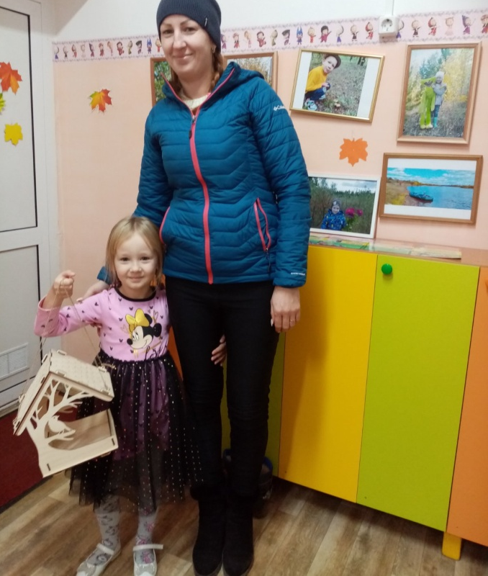 | 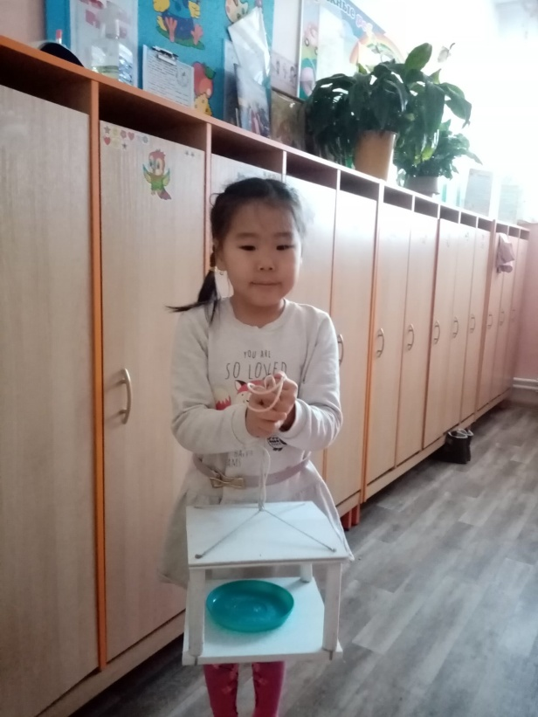
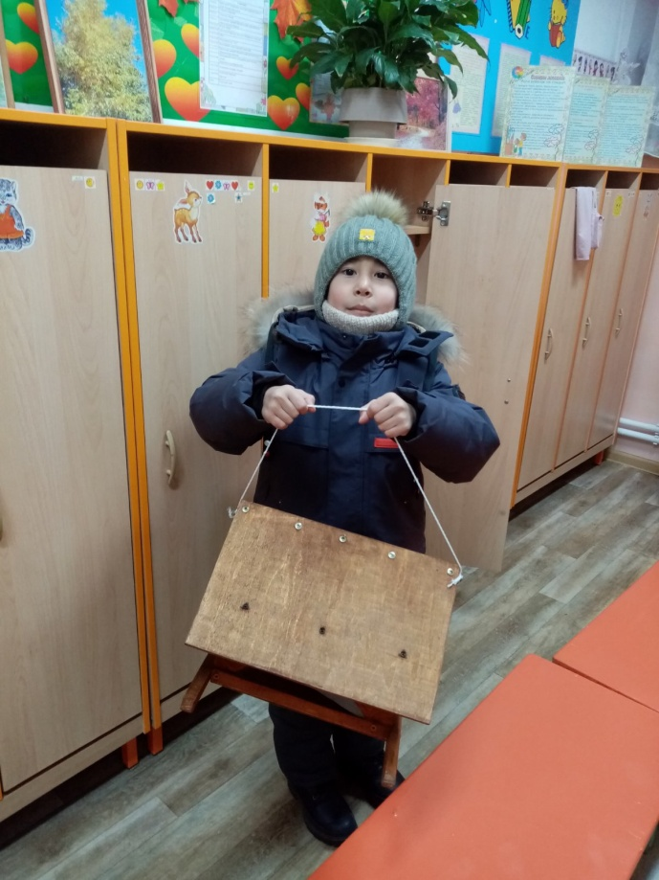 | 